МИНИСТЕРСТВО ЦИФРОВОГО РАЗВИТИЯ СВЯЗИ И МАССОВЫХ КОММУНИКАЦИЙ
Ордена Трудового Красного Знамени
Федеральное государственное бюджетное образовательное учреждение высшего образования
«Московский технический университет связи и информатики»

Кафедра «Системное программирование»

Отчет по практической работе №5
по дисциплине «Информационные технологии» на тему

Выполнил студент группы БВТ2106
Киреев Никита Юрьевич

Москва
2021
1 Постановка задачи

Цель: создать оконное приложение Калькулятор
Задание
1.Создать основные кнопки калькулятора
2. Реализовать обработчики нажатия на кнопки
3. Поставить файлы под контроль версий и отправить на удалённый репозиторий
2 Результат выполненной работы
Задание 1.
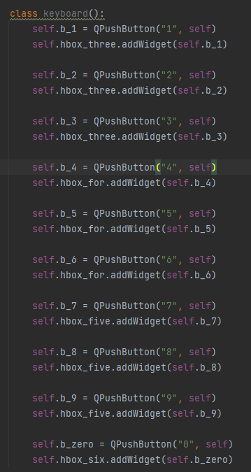
Создал основные кнопки калькулятора (рис.1)

рис.1
Задание 2.
Реализовал обработчики нажатия на кнопи(рис.2)
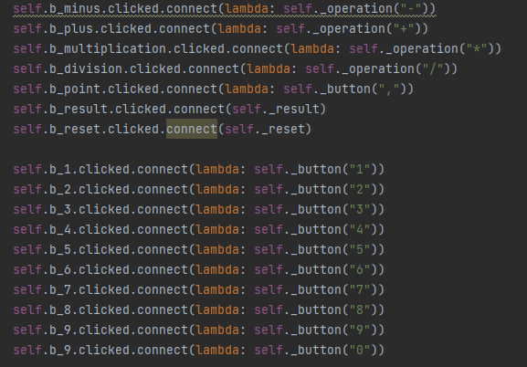
рис.2

Задание 3.
Поставил проект под контроль версий и запушил на GitHub (рис.3)
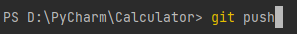

Вывод

В результате проделанной работы я написал оконное приложение Калькулятор. Создал гит-репозиторий и выгрузил на удалённый репозиторий.

